บทที่ 3

การออกแบบและพัฒนา

ในบทที่ 3 นี้จะกล่าวถึง การออกแบบและพัฒนา โดยในโครงงานนี้ใช้ระบบของเว็บไซต์ www.avis.com เป็นกรณีศึกษา และใช้ Oracle Best Practice เป็นแนวทางในการออกแบบและพัฒนาระบบ โดยได้เพิ่มเติมบางส่วนตามสมมติฐานของคณะผู้จัดทำโครงงาน เพื่อให้ตรงตามวัตถุประสงค์ของโครงงานนี้ โดยในการออกแบบและพัฒนาระบบในโครงงานนี้มีขั้นตอนดังต่อไปนี้

ศึกษาและรวบรวมข้อมูลจากระบบต้นแบบ

วิเคราะห์ข้อมูลที่ได้มา

ออกแบบระบบ

พัฒนาระบบ

ติดตั้งระบบ

3.1 การศึกษาและรวบรวมข้อมูลจากระบบต้นแบบ (System Planning)

หัวข้อนี้จะแสดงในส่วนของการวางแผน และการศึกษา รวมไปถึงการรวบรวมข้อมูลจากระบบต้นแบบที่ใช้เป็นกรณีศึกษา ซึ่งก็คือระบบของเว็บไซต์ www.avis.com

3.1.1 การศึกษาระบบต้นแบบ

เว็บไซต์ www.avis.com เป็นเว็บไซต์ที่ให้บริการเช่ารถอออนไลน์ โดยบริษัท avis มีสาขาอยู่ทั่วโลกเพื่อให้บริการแก่ลูกค้า โดยลูกค้าสามารถจองล่วงหน้าผ่านทางเว็บไซต์ แล้วจึงไปรับรถในวันที่กำหนด หรืออาจทำการเช่าทันทีที่สาขาที่ให้บริการก็ได้ นอกจากนี้ในเว็บไซต์ www.avis.com ยังมีข้อมูลที่น่าสนใจอีกเป็นจำนวนมาก จากการศึกษาพบว่าระบบมีรายละเอียดคร่าวๆ ดังต่อไปนี้
- ระบบของ www.avis.com พัฒนาบน J2EE Architecture โดยใช้ JavaServer Page ใน View Layer
- มีการใช้ Cascade Style Sheet (CSS) 2.01 ในการออกแบบ และจัดรูปแบบ User Interface
- มีการใช้ Server-Side Include (SSI) เพื่อแยกข้อมูลส่วนที่ซ้ำกันมากๆ ออกมาต่างหาก และทำการเชื่อมโยงไปแทน เพื่อลดปริมาณข้อมูลที่ต้องแก้ไข ในกรณีที่มีการเปลี่ยนแปลงเนื้อหาเหล่านั้น
- ใช้ Java script ในบางส่วนของ User Interface Component ที่ต้องติดต่อกับผู้ใช้งาน เช่น ปฎิทิน ฯลฯ
- สามารถใช้งานการแปลงรูปแบบสำหรับสั่งพิมพ์ได้

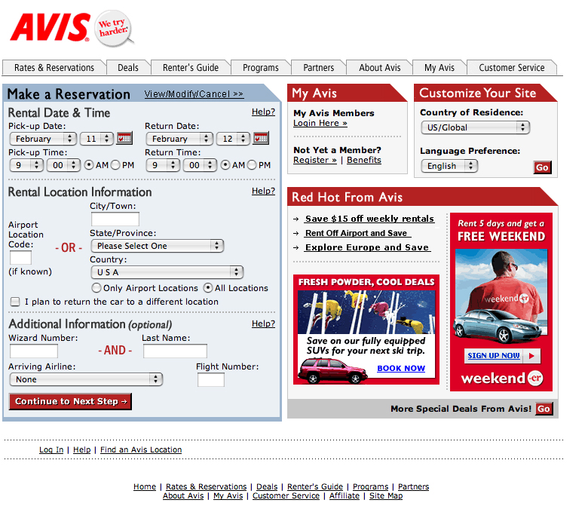

รูปที่ 3.1 เว็บไซต์ www.avis.com

จากการศึกษาองค์ประกอบของระบบในส่วนต่างๆ ที่มีอยู่ในเว็บไซต์ www.avis.com พอสรุปรวบรวมได้ดังต่อไปนี้
- ส่วนของสมาชิก จะประกอบไปด้วยการรับสมัครสมาชิก ข้อมูลสมาชิก และข้อมูลเส้นทางที่ใช้ประจำซึ่งสามารถสร้างเก็บไว้ใช้ได้
- ส่วนของการจองรถเช่าแบ่งออกเป็น 2 ส่วนใหญ่ๆ คือการจองสำหรับบุคคลทั่วไป และสำหรับสมาชิก โดยสมาชิกสามารถสร้างเส้นทางที่ใช้ประจำเก็บไว้เพื่อความสะดวกรวดเร็วในการจอง โดยมีขั้นตอนการจองดัง flow chart ในรูป 3.2
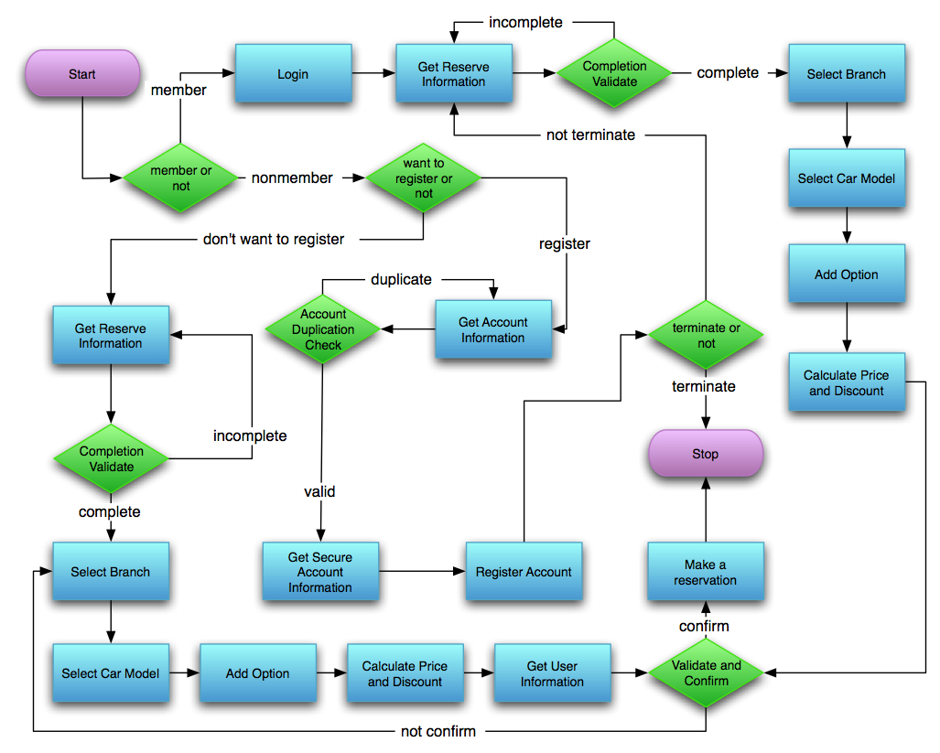

รูปที่ 3.2 Flow chart แสดงการทำงานของกระบวนการจองของเว็บไซต์ www.avis.com

- ส่วนของการแนะนำการใช้งานต่างๆ เช่น การเลือกรถ กระบวนการจอง กระบวนการส่งคืน ฯลฯ
- ส่วนของพันธมิตรที่ร่วมมือกัน เช่น สายการบินหรือโรงแรมต่างๆ
- ส่วนของการบริการลูกค้า ซึ่งประกอบไปด้วยการแก้ไขการจอง การร้องขอเอกสารการจอง แบบฟอร์มสำหรับแจ้งอุบัติเหตุ และรายการข้อมูลการติดต่อแต่ละสาขา
- ส่วนของข้อมูลอื่นๆ เช่น ข่าวสาร ข้อมูลส่วนลดประจำเดือน ฯลฯ

3.1.2 การรวบรวมข้อมูล
จากการศึกษาการทำงานของระบบ สามารถรวบรวมข้อมูลที่ได้ เช่น Input, Output, Process ฯลฯ ของระบบ เพื่อรวบรวมนำไปวิเคราะห์ และออกแบบต่อไป

3.2 การวิเคราะห์ข้อมูลจากระบบต้นแบบ (System Analysis)

หัวข้อนี้จะแสดงในส่วนของการวิเคราะห์ข้อมูล ที่ได้มาจากการศึกษาและรวบรวมข้อมูล เพื่อใช้เป็นแนวทางในการออกแบบระบบต่อไป

3.2.1 Requirement Model
ในขั้นตอนนี้ได้จัดทำ Use Case Diagram เพื่อนำเสนอการติดต่อใช้งานระหว่าง ผู้ใช้กับระบบ โดยแบ่งออกเป็น 2 ส่วนคือ ส่วนของ Application สำหรับบริการลูกค้า และ Application สำหรับ Back Office Operation

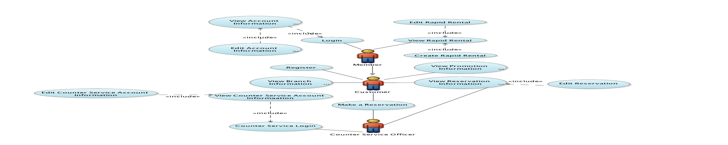

รูปที่ 3.3 Use Case Diagram แสดงการติดต่อใช้งานระหว่างผู้ใช้กับระบบ ของ Application สำหรับบริการลูกค้า

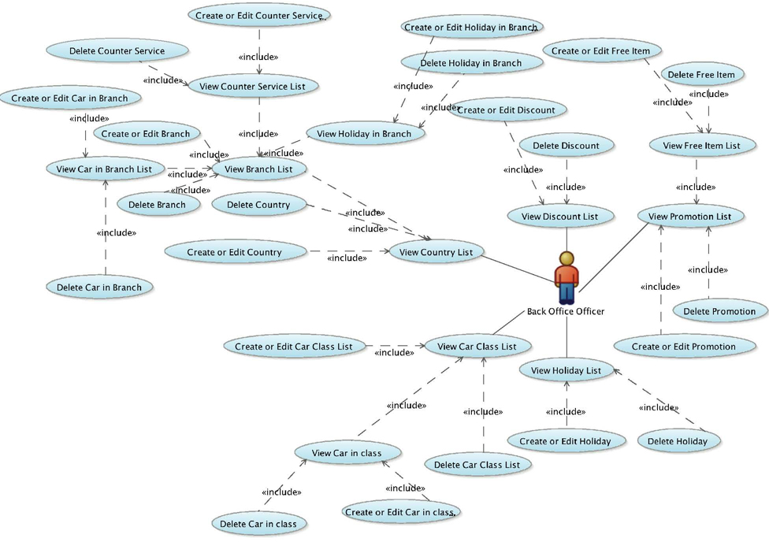

รูปที่ 3.4 Use Case Diagram แสดงการติดต่อใช้งานระหว่างผู้ใช้กับระบบ ของ Application สำหรับ Back Office Operation

3.2.2 System Requirements Checklist
ในขั้นตอนนี้ได้ทำการวิเคราะห์ระบบจากข้อมูลที่ได้รวบรวมมา และ Use Case Diagram ที่สร้างขึ้น และรวบรวมเป็น System Requirements Checklist ได้ดังต่อไปนี้
- Outputs
- ลูกค้าสามารถดูรายการส่วนลดต่างๆ ในช่วงเวลานั้นๆ ได้
- ลูกค้าสามารถสั่งพิมพ์สัญญาการเช่าย้อนหลังได้
- ลูกค้าสามารถสั่งพิมพ์ใบเสร็จชั่วคราวเพื่อนำมาใช้เป็นหลักฐานในการรับรถ ณ จุดบริการลูกค้าได้
- ลูกค้าที่เป็นสมาชิกสามารถดูรายการประวัติการจองของตนเองได้
- Inputs
- ลูกค้าจำเป็นต้องกรอกข้อมูลส่วนตัวเพื่อทำการจอง
- ลูกค้าที่เป็นสมาชิก และทำการ Sign in เข้าสู่ระบบแล้ว ไม่จำเป็นต้องกรอกข้อมูลส่วนตัวในการจอง เนื่องจากระบบจะจัดการนำข้อมูลที่ได้จากการสมัครสมาชิกมาใส่ให้อัตโนมัติ
- เพื่อความปลอดภัย ลูกค้าไม่จำเป็นต้องกรอกข้อมูลบัตรเครดิตในระหว่างขั้นตอนการจอง โดยลูกค้าจะต้องนำใช้บัตรเครดิตก็ต่อเมื่อไปรับรถ ณ จุดบริการลูกค้าแล้ว
- ลูกค้าต้องใช้หมายเลขการจอง เพื่อแก้ไข/ยกเลิกการจอง หรือสั่งพิมพ์สัญญาการเช่าย้อนหลัง
- Process
  - การสมัครสมาชิก
  - การแก้ไขข้อมูลสมาชิก
  - การจองรถ
  - การแก้ไข/ยกเลิกการจองรถ
  - การเช่ารถ
  - การรับรถ
  - การส่งคืนรถ
- Performance
    - ระบบควรทำงานได้อย่างต่อเนื่อง 24 ชั่วโมง ทุกวัน
    - ควรมีการรักษาความปลอดภัยของข้อมูลส่วนตัวของลูกค้าในระดับหนึ่ง
    - ระบบควรรองรับการใช้งานของลูกค้าได้พร้อมกันเป็นจำนวนมาก
- Control
      - การรับรถและส่งคืนรถนั้น จะต้องให้พนักงานของบริษัททำการบันทึกสถานะลงในระบบทุกครั้ง
      - หากมีการเช่ารถต้องทำสัญญาเช่า โดยมีระยะเวลาการเช่าอย่างน้อย 1 วัน
      - รถทุกคันต้องมีการระบุที่อยู่ได้ว่าปัจจุบันอยู่ที่สาขาใด

3.3 การออกแบบระบบ (System Design)

หัวข้อนี้จะแสดงในส่วนของออกแบบระบบในส่วนต่างๆ ได้แก่ User Interface, ข้อมูล และสถาปัตยกรรมของระบบ

3.3.1 การออกแบบ Output และ User Interface
ในการออกแบบระบบนี้ ได้อ้างอิงระบบของ www.avis.com และ Oracle Best Practice โดยแบ่งการพัฒนา Application ออกเป็น 2 ชุด ดังต่อไปนี้
- Application สำหรับบริการลูกค้า ใช้ JavaServer Page และ JavaBeans ในการพัฒนาตามแบบอย่างของ Oracle Best Practice for J2EE Development
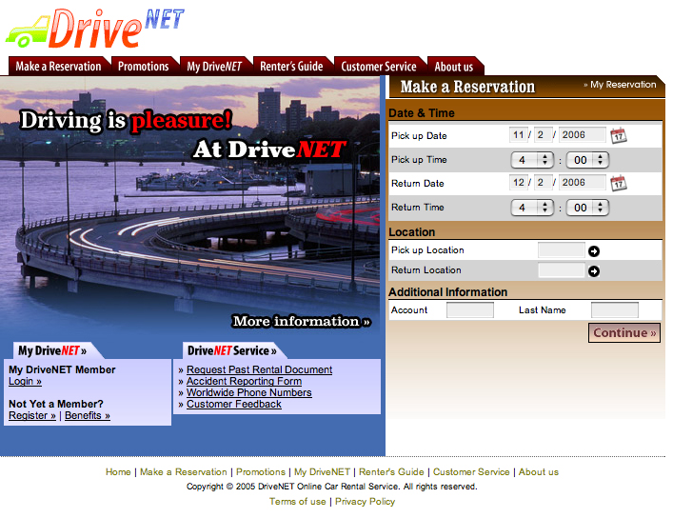

รูปที่ 3.5 User Interface ของ Application สำหรับจองรถผ่านเว็บ

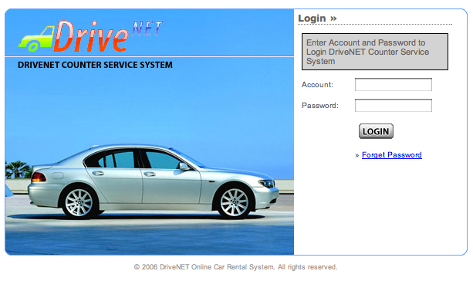

รูปที่ 3.6 User Interface ของ Application สำหรับจุดบริการลูกค้า
- Application สำหรับ Back Office Operation ใช้ Oracle ADF Faces และ Oracle Business Component ในการพัฒนาตามแบบอย่างของ ORCLE Best Practice for ADF Development

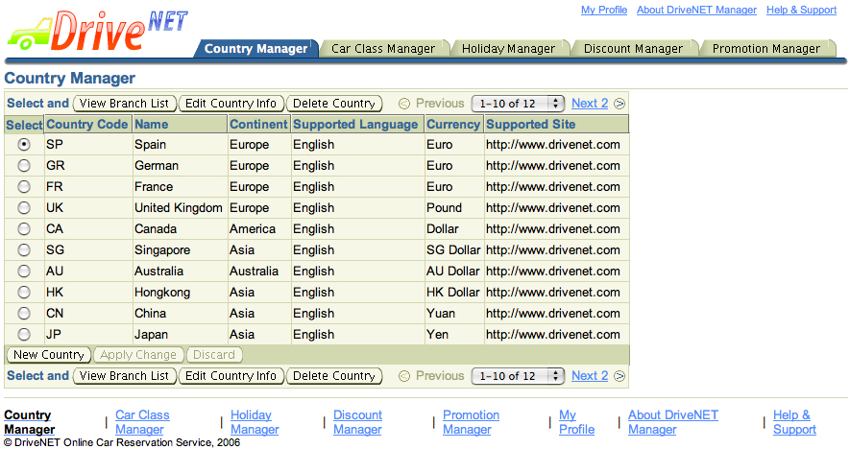

รูปที่ 3.7 User Interface ของ Application สำหรับ Back Office Operation

3.3.2 การออกแบบฐานข้อมูลในเชิงตรรกะ (Logical Database Design)
การออกแบบฐานข้อมูลในระบบนี้ ใช้วิธีการออกแบบโดย Entity Relationship Diagram โดยมีรายละเอียดดังต่อไปนี้
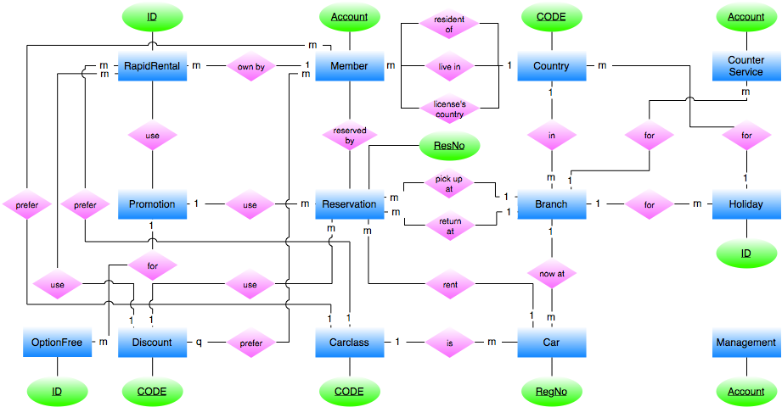

รูปที่ 3.8 Entity relationship Diagram

  - Entity Reservation เก็บข้อมูลการจอง
  - Entity Member เก็บข้อมูลของสมาชิก
  - Entity Rapid Rental เก็บข้อมูลการจองลัดของสมาชิก
  - Entity Country เก็บข้อมูลของประเทศ
  - Entity Branch เก็บข้อมูลของสาขาต่างๆ
  - Entity CounterService เก็บข้อมูลของจุดให้บริการลูกค้าต่างๆ
  - Entity Holiday เก็บวันหยุด
  - Entity CarClass เก็บประเภทของรถ
  - Entity Car เก็บข้อมูลรถเช่า
  - Entity Promotion เก็บข้อมูลการส่งเสริมการขายต่างๆ
  - Entity OptionFree เก็บรายการของแถมสำหรับแต่ละแผนส่งเสริมการขาย
  - Entity Discount เก็บข้อมูลส่วนลดต่างๆ
  - Entity Management เก็บข้อมูลการจัดการสำหรับ Application Back Office

3.3.3 การออกแบบฐานข้อมูลในเชิงกายภาพ (Physical Database Design)
เป็นการแปลงการ Entity Relationship Diagram ให้เป็นตารางที่ใช้เก็บข้อมูล โดยรายละเอียดของตารางทั้งหมดมีดังนี้
- Table Reservation
RESNO(VARCHAR2) | RESDATE DATE | FIRST(VARCHAR2) | LAST(VARCHAR2) | MAIL(VARCHAR2) | TEL(VARCHAR2) | PICDATE(DATETIME) | RETDATE(DATETIME) | AS-SIST(CHAR) | LDW(CHAR) | PAI (CHAR) | PEP(CHAR) | ALI(CHAR) | CREDITTYPE(VARCHAR2) | CREDITNO(VARCHAR2) | PREFSMOKE(CHAR) | PREFNEWS(CHAR) | TOTAL(NUMBER) | STATUS(VARCHAR2) | INFANT(NUMBER) | BOOSTS(NUMBER) | SAFETY(NUMBER) | ACCOUNT(VARCHAR2) | RESIDENT(CHAR) | PICLOC(CHAR) | RETLOC(CHAR) | CARCLASS-CODE(CHAR) | CARREGNO(VARCHAR2) | DISCOUNTCODE(CHAR) | PROMOTION-CODE(CHAR)
- Table Member
ACCOUNT(VARCHAR2) | PASSWORD(VARCHAR2) | TITLE(VARCHAR2) | FIRST(VARCHAR2) | MIDDLE(CHAR) | LAST(VARCHAR2) | BIRTHDATE(DATE) | COMPANY(VARCHAR2) | AD-DRESS1(VARCHAR2) | ADDRESS(VARCHAR2) | CITY(VARCHAR2) | STATE(VARCHAR2) | POSTAL(VARCHAR2) | TELNO(VARCHAR2) | MAIL(VARCHAR2) | DRVLICEN-SENO(VARCHAR2) | DRVSTATE(VARCHAR2) | CREDITTYPE(VARCHAR2) | CREDITNO(VARCHAR2) | CREDITEXPIRE(DATE) | PREFSMOKE(CHAR) | PREFDIS-COUNT(CHAR) | PREFLDW(CHAR) | PREFPAI(CHAR) | PREFPEP(CHAR) | PREFALI(CHAR) | PREFNEWS(CHAR) | RESIDENT(CHAR) | COUNTRYCODE(CHAR) | DRVCOUNTRY(CHAR) | PREFCARCLASS(CHAR)
- Table Rapid Rental
ID(NUMBER) | NAME(VARCHAR2) | ASSIST(VARCHAR2) | LDW(CHAR) | PAI(CHAR) | PEP(CHAR) | ALI(CHAR) | ACCOUNT(VARCHAR2) | PICLOC(CHAR) | RETLOC(CHAR) | CARCLASS(CHAR) | DISCOUNTCODE(CHAR) | PROMOTIONCODE(CHAR)
- Table Country
CODE(CHAR) | NAME(VARCHAR2) | CONTINENT(VARCHAR2(15 CHAR) | LAN-GUAGE(VARCHAR2) | CURRENCY(VARCHAR2) | SITE(VARCHAR2)
- Table Branch
CODE(CHAR) | NAME(VARCHAR2) | ISAIRPORT(CHAR) | ADDRESS(VARCHAR2) | CITY(VARCHAR2) | STATE(VARCHAR2) | TELNO(VARCHAR2) | EMAIL(VARCHAR2) | CSUN(CHAR) | CMON(CHAR) | CTUE(CHAR) | CWED(CHAR) | CTHU(CHAR) | CFRI(CHAR) | CSAT(CHAR) | COUNTRYCODE(CHAR)
- Table CounterService
ACCOUNT(VARCHAR2) | PASSWORD(VARCHAR2) | FIRST(VARCHAR2) | LAST(VARCHAR2) | BRANCHCODE(CHAR)
- Table Holiday
ID(NUMBER) | HDATE(NUMBER) | HMONTH(NUMBER) | HYEAR (NUMBER) | NAME(VARCHAR2) | ISGLOBAL(CHAR) | ISYEARLY(CHAR) | COUNTRYCODE(CHAR)
- Table BranchHoliday
BRANCHCODE(CHAR) | HOLIDAYID(NUMBER)
- Table CarClass
CODE(CHAR) | NAME(VARCHAR2) | BASERATE(NUMBER) | DESCRIPTION(VARCHAR2) | PCAPACITY(NUMBER) | SCAPACITY(NUMBER) | SEATS(NUMBER)
- Table Car
REGNO(VARCHAR2) | PREFSMOKE(CHAR) | CLASSCODE(CHAR) | BRANCHCODE(CHAR)
- Table Promotion
CODE(CHAR) | NAME(VARCHAR2) | DESCRIPTION(VARCHAR2) | VALIDFROM(DATE) | VALIDUNTIL(DATE)
- Table OptionFree
PROMOTIONCODE(CHAR) | FREEOPTION(VARCHAR2) | QUANTITY(NUMBER)
- Table Discount
CODE(CHAR) | NAME(VARCHAR2) | DESCRIPTION(VARCHAR2) | DISCOUNTRATE(NUMBER) | VALIDFROM(DATE) | VALIDUNTIL(DATE)
- Table Management
ACCOUNT (VARCHAR2) | PASSWORD (VARCHAR2) | EMAIL(VARCHAR2)

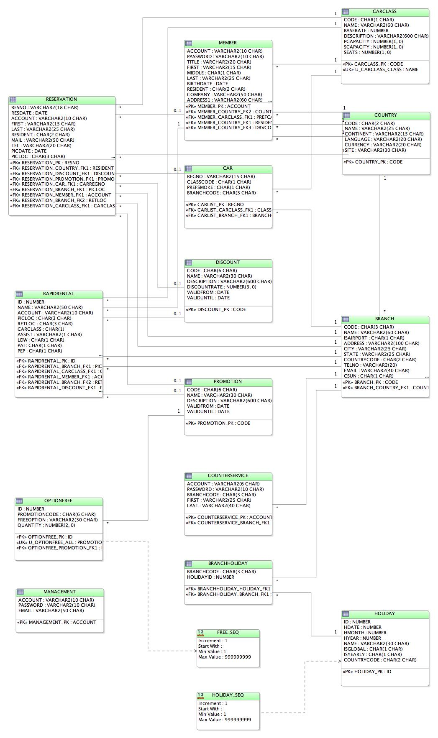

รูปที่ 3.9 Database Diagram
3.3.4 การออกแบบสถาปัตยกรรมของระบบ (System Architecture Design)
การออกแบบสถาปัตยกรรมของระบบนี้ อ้างอิงตาม Multi-tier Architecture และ Oracle Best Practice for J2EE Application Deployment

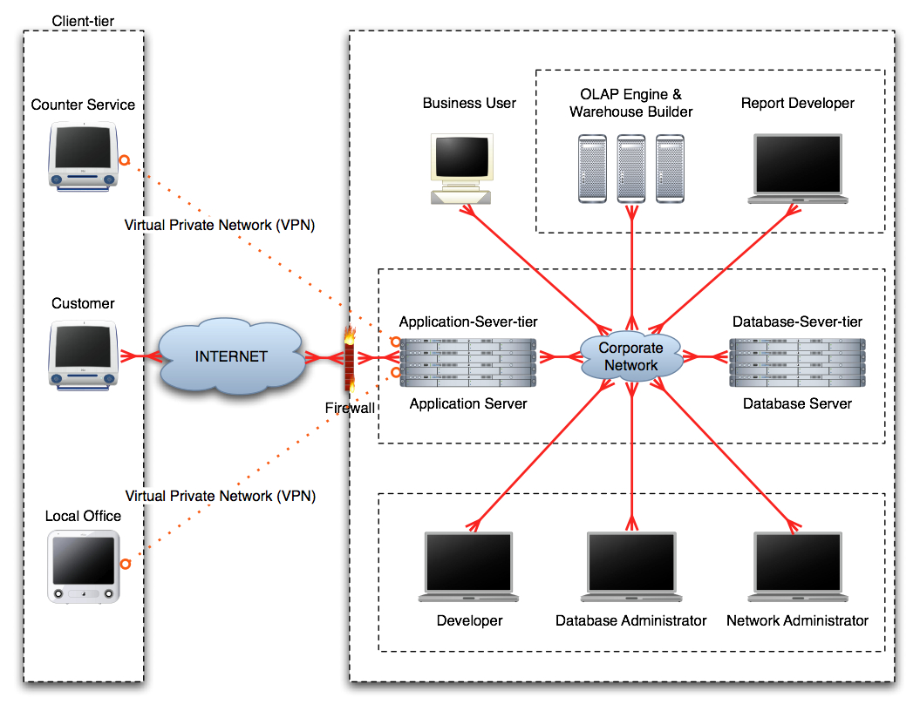

รูปที่ 3.10 โครงสร้างสถาปัตยกรรมของระบบ

  - แยกออกเป็นชั้นต่างๆ ดังนี้
- Database-Server-Tier ใช้ Oracle Database Server 10g Release 2
- Application-Server-Tier ใช้ Oracle Application Server 10g Release 2 โดยสามารถเลือกติดตั้งได้ตามขนาดของระบบ
- Web Cache Tier (Optional)
- Mid-Tier (Optional)
- Infrastructure-Tier
- Client-Tier
  - Customer ใช้งานผ่านทาง Web Browser
  - Counter Service ใช้งานผ่านทาง Web Browser
  - Local Office ใช้งานผ่านทาง Web Browser
  - Business User ใช้งานผ่านทาง Web Browser
  - Developer พัฒนาระบบด้วย Oracle JDeveloper 10g และสามารถใช้งานผ่าน Web Browser ได้เช่นเดียวกัน
  - ผู้ใช้งานใน Client-Tier จะมีสิทธิ์ในการเข้าถึงข้อมูลในระดับที่ต่างกัน 2 ระดับดังต่อไปนี้

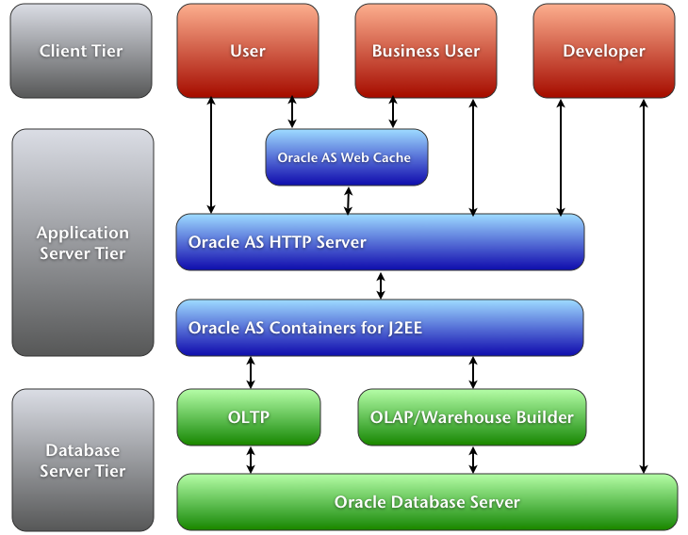

รูปที่ 3.11 สิทธิ์ในการเข้าถึงข้อมูลของผู้ใช้

- สิทธิ์ในการเข้าถึงข้อมูลใน Database Server โดยตรง ในระดับนี้มีเฉพาะ Developer และ Database Administrator เท่านั้น
- สิทธิ์ในการเข้าถึงข้อมูลโดยผ่านทาง Application Server ผู้ใช้ทุกคนจะมีสิทธิ์ในระดับนี้

3.4 การพัฒนาระบบ

หัวข้อนี้จะแสดงในส่วนของการพัฒนาระบบซึ่งแยกออกเป็น 2 ส่วน ได้แก่ การพัฒนา Application สำหรับให้บริการลูกค้า ซึ่งประกอบไปด้วย Application สำหรับจองรถผ่านเว็บ และ Application สำหรับบริการลูกค้า ณ จุดให้บริการ และการพัฒนา Application สำหรับ Back Office Operation

3.4.1 การพัฒนา Application สำหรับให้บริการลูกค้า
Application สำหรับให้บริการลูกค้าจะมีผู้ใช้งานคือ ลูกค้า และพนักงานให้บริการ ณ จุดบริการ โดยมีขั้นตอนการพัฒนาดังต่อไปนี้
- ในการพัฒนาจะอ้างอิงตาม MVC Design Pattern ดังนั้น Application จะประกอบไปด้วย 3 Layer คือ Model, View และ Controller โดยในส่วนของ Model และ View จะพัฒนาด้วย JavaBeans ส่วน View Layer จะพัฒนาด้วย JavaServer Page ร่วมกับ Hyper Text Markup Language และ Cascade Style Sheet
- สร้าง Class ที่ใช้ในการติดต่อและจัดการข้อมูลเพื่อสร้าง Model Layer ดังรูป 3.12

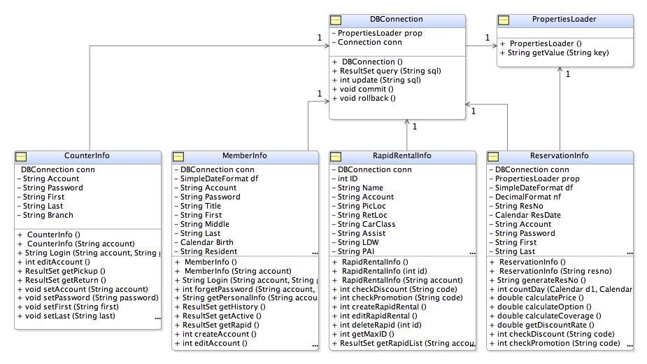

รูปที่ 3.12 Java Class ใน Model Layer
- Class DBConnection ทำหน้าที่สร้างการเชื่อมต่อไปยัง Database Server และจัดการกระบวนการ Query/Insert/Update/Delete
- Class PropertiesLoader ทำหน้าที่ดึงข้อมูลจาก Properties File เพื่อใช้ในการตั้งค่าการสร้างเชื่อมต่อไปยัง Database Server
- Class CounterInfo ทำหน้าจัดการเกี่ยวกับกระบวนการต่างๆของ Application สำหรับให้บริการลูกค้า ณ จุดให้บริการ
- Class MemberInfo ทำหน้าที่จัดการเกี่ยวกับกระบวนการต่างๆของระบบสมาชิกใน Application สำหรับจองรถผ่านเว็บ
- Class RapidRentalInfo ทำหน้าที่จัดการเกี่ยวกับกระบวนการต่างๆของส่วนการสร้างเส้นทางที่ใช้บ่อย เพื่อความสะดวกในการจองรถของลูกค้า
- Class ReservationInfo ทำหน้าที่จัดการเกี่ยวกับกระบวนการต่างๆของกระบวนการจองและเช่ารถ
- สร้าง Class ที่ใช้เป็น Application Logic เพื่อสร้าง Controller Layer ดังรูป 3.13

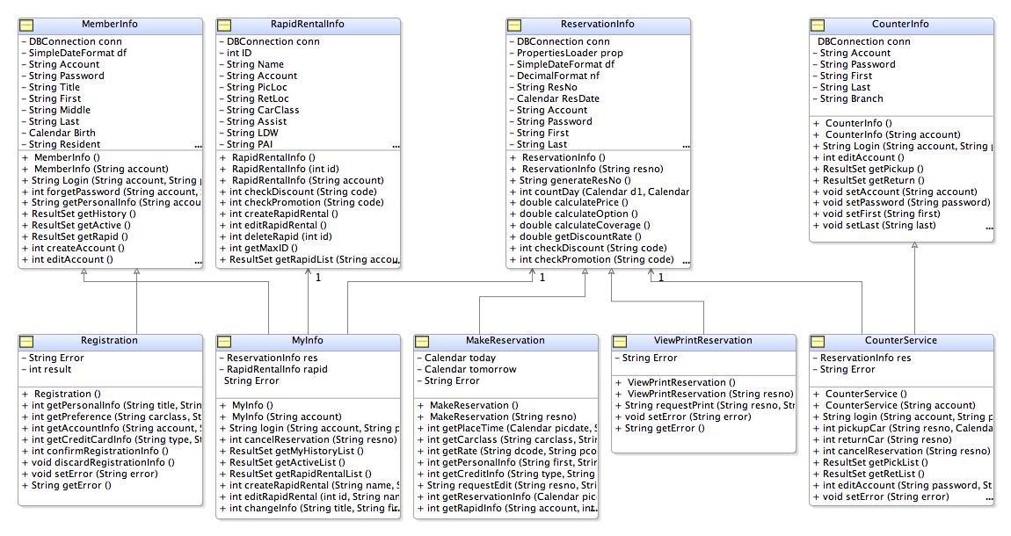

รูปที่ 3.13 ความสัมพันธ์ของ Java Class ใน Model Layer และ View Layer

- สร้างหน้าเว็บด้วย HTML, CSS และ JSP ตามที่ได้ออกแบบไว้ แล้วทำการเชื่อมต่อ Layer ทั้ง 3 เข้าด้วยกัน

3.4.2 การพัฒนา Application สำหรับ Back Office Operation
Application สำหรับ Back Office Operation นั้นจะมีผู้ใช้งานคือพนักงานาบริษัท โดยมีขั้นตอนการพัฒนาดังต่อไปนี้
- สร้าง Business Component Project เพื่อใช้เป็น Model Layer ของ Application โดยภายใน Business Component Project จะประกอบไปด้วย Entity Object, View Object และ ApplicationModule

- สร้าง Entity Object จาก Database Object ใน Database Diagram ได้ผลลัพธ์ดังรูป 3.14

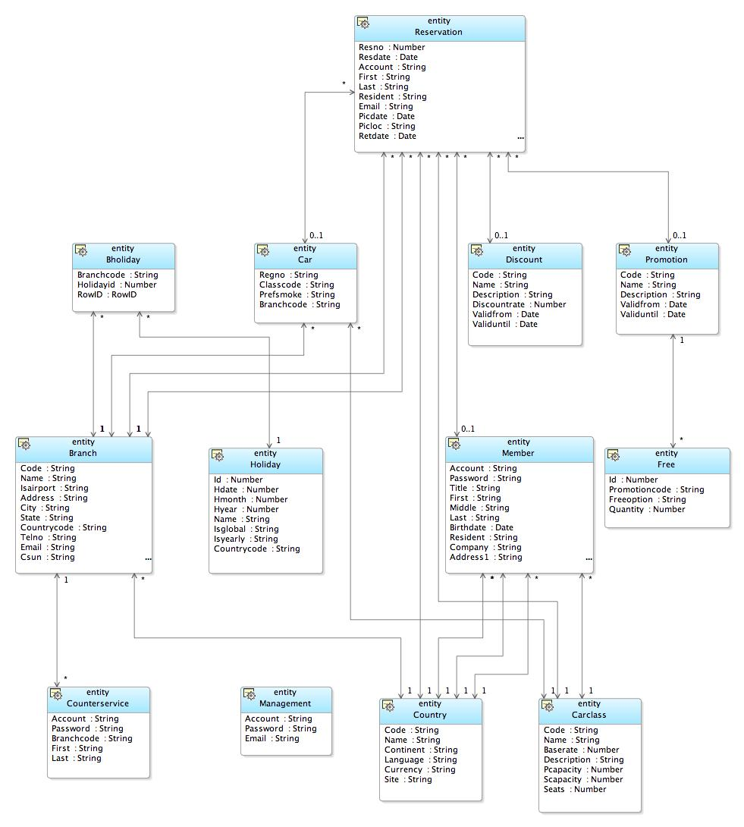

รูปที่ 3.14 Business Component Diagram สำหรับ Entity Object ใน Application สำหรับ Back Office Operation

- สร้าง View Object จาก Entity Object แล้วเพิ่ม View Link เพื่อแสดงความสัมพันธ์ระหว่าง View Object ดังรูป 3.15

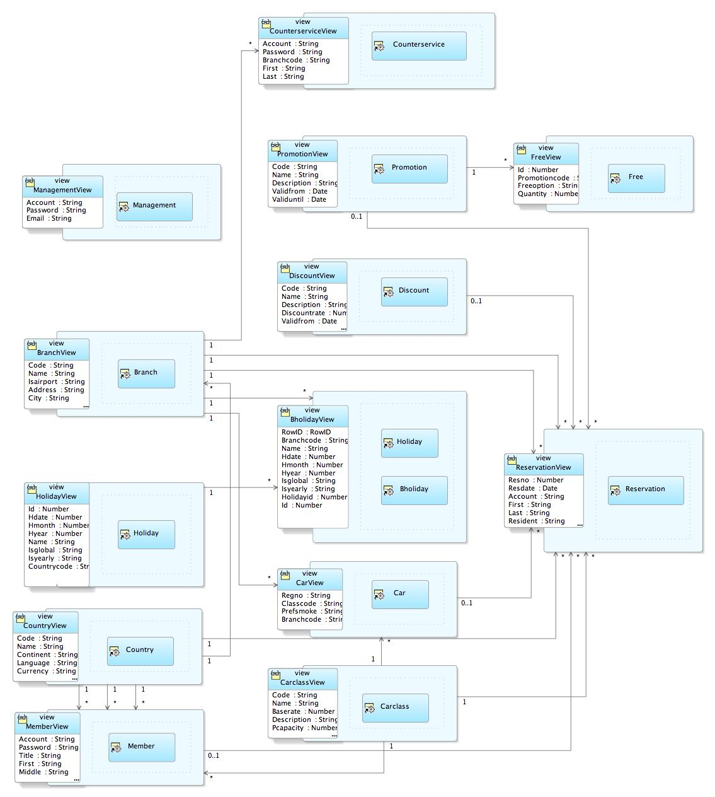

รูปที่ 3.15 Business Component Diagram สำหรับ View Object ใน Application สำหรับ Back Office Operation

- สร้าง ApplicationModule เพื่อนำไปใช้ในการพัฒนา Application ใน View Layer และ Controller Layer โดย Application Module คือ Object ที่เกิดจากการ Map ความสัมพันธ์ระหว่าง View Object แต่ละตัว โดย ADF Engine จะทำการสร้าง Method ที่จำเป็นให้กับ ApplicationModule ด้วย ได้ผลลัพธ์ดังรูป 3.16

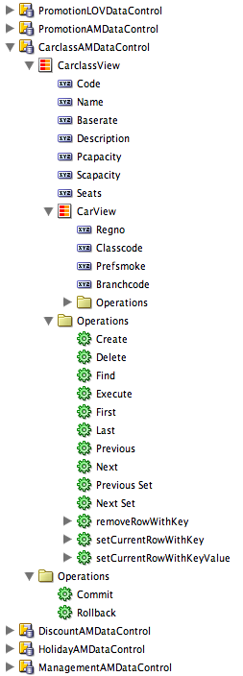
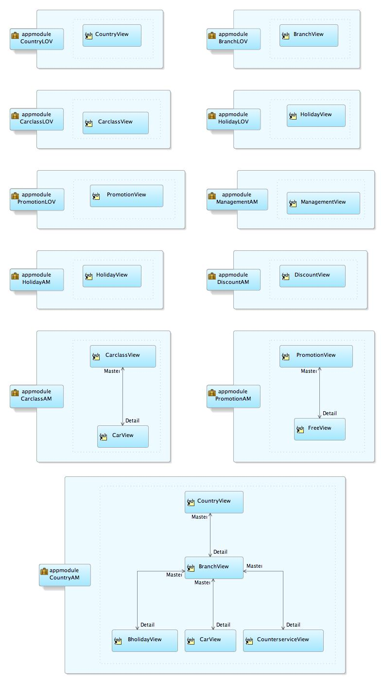

รูปที่ 3.16 Business Component Diagram สำหรับ ApplicationModule และ Data Control ที่ได้จากการสร้าง ApplicationModule ใน Application สำหรับ Back Office Operation

- สร้าง Page Flow Diagram ใน face-config.xml เพื่ออธิบายการทำงานของ Application และกำหนดความสัมพันธ์ระหว่าง Page แต่ละ Page ใน Application ได้ผลลัพธ์ดังรูป 3.17

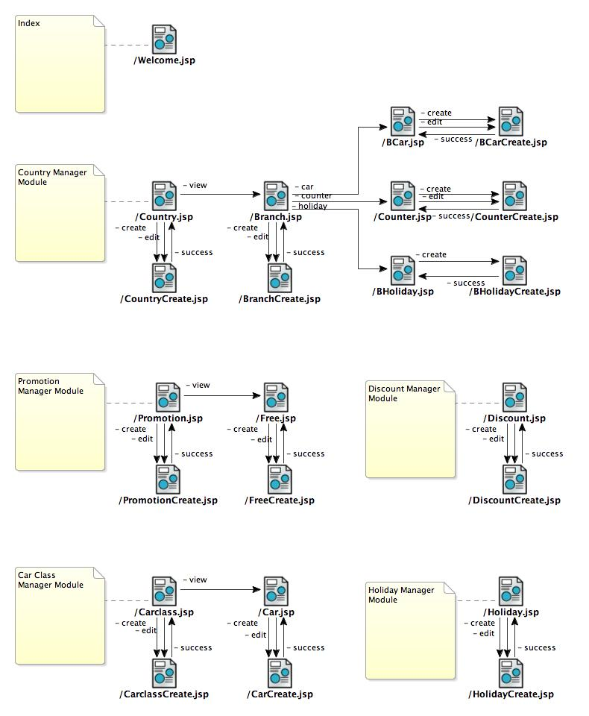

รูปที่ 3.17 Page Flow Diagram ของ Application สำหรับ Back Office Operation

- สร้าง Template ของหน้า Page เพื่อใช้เป็นต้นแบบในการสร้าง Page ต่างๆ ใน Application ได้ดังรูป 3.18

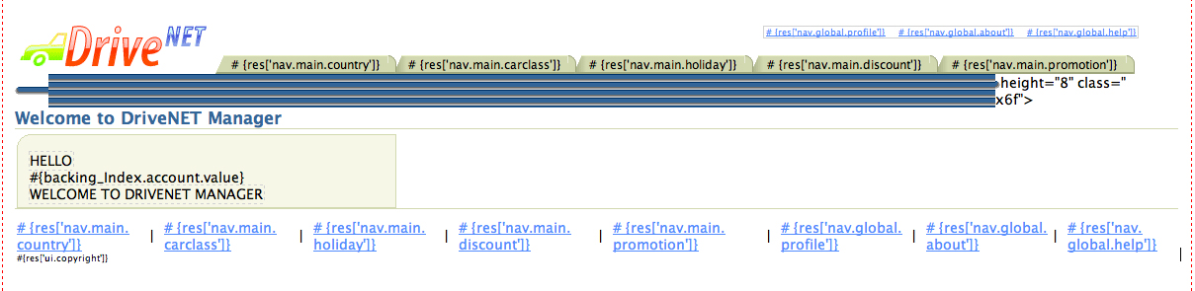

รูปที่ 3.18 Template ขณะที่สร้าง ของ Application สำหรับ Back Office Operation

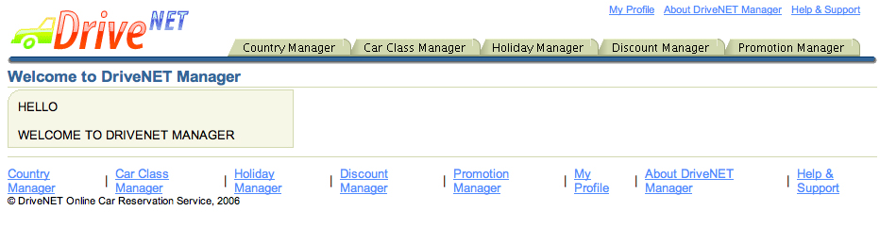

รูปที่ 3.19 Template ขณะที่ทดสอบการใช้งาน ของ Application สำหรับ Back Office Operation

- สร้าง Page แต่ละ Page แล้วแทรก Data Control ลงไปได้ผลดังรูป 3.20

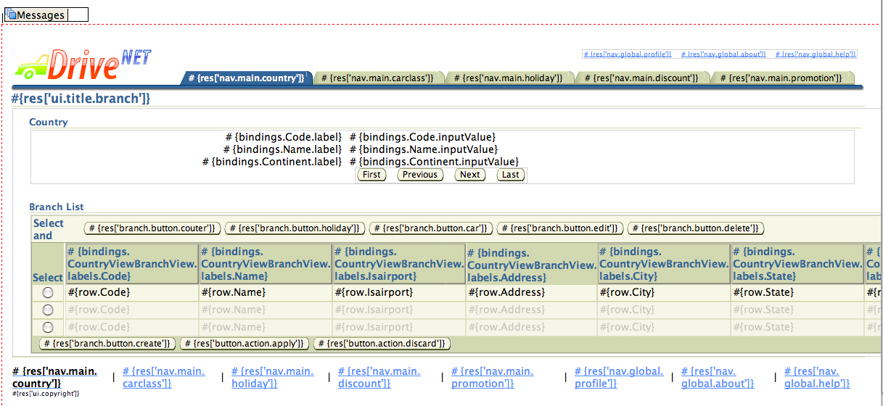

รูปที่ 3.20 Page ที่เสร็จสมบูรณ์ขณะออกแบบ ของ Application สำหรับ Back Office Operation

- ทำเอกสารประกอบการใช้งาน

3.5 การนำระบบไปใช้งาน

หัวข้อนี้จะแสดงในส่วนของการนำเอาระบบไปติดตั้ง ใช้งาน และการดูแล ปรับปรุงแก้ไข ระบบ โดยมีรายละเอียดดังต่อไปนี้

3.5.1 เครื่องมือที่เลือกใช้
ในการนำระบบไปใช้งานนั้น ต้องมีการติดตั้ง ในโครงงานนี้มุ่งเน้นศึกษาเทคโนโลยีของทาง Oracle จึงได้เลือกใช้เครื่องมือที่เป็นของ Oracle ทั้งหมด
- Oracle JDeveloper 10g Release 3 สำหรับออกแบบและพัฒนา Application
- Oracle Database 10g Release 2 สำหรับเป็นฐานข้อมูลของระบบ
- Oracle Application Server 10g Release 2 สำหรับเป็น Middle-ware
- Oracle Application Server 10g Container for J2EE Release 3 เป็นส่วนเสริมให้ Oracle Application Server 10g Release 2 สามารถใช้งาน Oracle ADF ได้

3.5.2 การดูแลปรับปรุง
จากรูป 3.10 จะเห็นว่าระบบนี้ถูกแบ่งย่อยๆ ออกเป็นส่วนๆ ซึ่งแต่ละส่วนก็สามารถมองว่าเป็น แต่ละ tier ใน Multi-tier Architecture ได้ ดังนั้นผู้พัฒนาซึ่งอยู่ใน Developer tier สามารถแก้ไข Application แล้วสั่งให้ Oracle JDeveloper ติดต่อกับ Oracle Application Server เพื่อติดตั้งหรือแก้ไข Application ได้ทันที

